出國報告（出國類別：國際比賽）

第三屆海峽兩岸高校帆船賽暨泛太平洋大學生帆船賽邀請賽

服務機關：國立體育大學
姓名職稱：黃雲龍副教授；葉怡矜助理教授
學生: 鍾佳融、林彥任、蔣宗誠、蔡欣怡
派赴國家：中國大陸廈門市
出國期間：2013/07/12—2013/07/19
報告日期：2013/08/19
摘要
21世紀是海洋世紀，隨著人類大規模開發利用海洋時代的到來，帆船運動賽事日益成為國際文化交流與合作的重要平台。本校休閒產業經營學系為推廣海洋休閒運動，並鼓勵學生加強國際文化交流，由兩位教師與四名學生代表國立體育大學參加第三屆海峽兩岸高校帆船賽暨泛太平洋大學生帆船邀請賽，該項賽事有十幾支隊伍、100多名選手報名參賽，分別來自中國、美國和新加坡等國家的高校，是大學生們檢驗自我、提升帆船技術水平的難得良機。

目錄

摘要 | …………………………………………………………….2
目的 | ……………………………………………………………..4
過程 | ……………………………………………………………..4
心得 | ……………………………………………………………..6
建議 | ……………………………………………………………..8
照片 | ……………………………………………………………..10

- 目的
我國雖享有「遊艇王國」之美譽多年，民國99年遊艇訂單世界排名第七，具有優良製造技術與能力，但國內遊艇活動相較於國外，則我國之遊艇整體事業發展則尚屬起步階段，隨著政府相關單位自民國95年起即開始執行「推動遊艇活動發展方案」，未來在海洋休閒遊憩與遊艇(帆船)產業具有很大的發展市場，需要更多專業的帆船(遊艇)休閒活動指導、休閒俱樂部經營管理與賽會管理人才，本系師生透過參賽首屆泛太平洋大學生帆船賽，促進師生參與國際高等教育文化運動交流與遊艇產業國際觀。

- 過程
廈門市政府與廈門大學聯合主辦泛太平洋地區大學生帆船錦標賽暨第三屆海峽兩岸大學生帆船賽，邀請來自大洋洲、美洲、亞洲等地區的20多所國內外大學參賽，打造世界大學生海上運動盛會，以提升大學生熱愛海洋、敬畏海洋、保護海洋的意識，豐富海洋文化，維護人類共同的海洋家園與地球。
此次本校帆船隊師生六人，還有一位遊艇管理服務業者，代表國立體育大學參加泛太平洋大專盃帆船賽，雖然沒有獲得決賽的優勝名次，但是獲益良多、增廣見聞。主辦單位廈門大學亦充分利用學校資源協助賽事提供落地接待與服務， 但在參賽人員的時間確認上不夠精確，以致於較晚抵達的黃主任領隊與葉老師在機場差點面臨無人接機的情況，到了住宿旅社也面臨房間安排有誤的問題，更突顯出國際賽會時持續溝通的重要性。
第一天（7/14）的試航算是順利，但抽籤選船時，我隊隊長抽中唯一未清船底的帆船，但因我隊為組隊後第一次參加國際賽事，經驗不足，當時未立即提出抗議與補救措施，導致之後的比賽在不平等的前提下，我隊雖有全國等級的選手，但成績不如預期，我隊深感無力與沮喪。
第二（7/15）天的長航，主辦單位因風況與海況不甚理想，因此選手們在凌晨3, 4點即前往五緣灣駕船至指定航點準備出發，我隊因船況與風況不佳，未能進入決賽。但因怕天候不定的關係，臨時決議提早在凌晨出發，導致選手在海上等待的時間太長(約4-5小時)，在體力與耐力上是一大考驗，在未來賽會的規劃上可以在調整體能訓練。
7/16-17在五緣灣海域進行場地賽，16日在帆船上等候主審宣布出發，但因風況不佳，等候時間較長天氣又悶熱，在船上消耗不少體能，因此17日決定在岸上等候宣布比賽，在體能調節上較為理想，只因船況不佳，也是未能締造佳績。
雖然此次比賽結果不如預期，但也是一個很好的學習機會，不管是賽會的舉辦，或是各隊的競賽技術與能力，尤其是在突發狀況應變經驗上，獲益良多。附上活動的大會日程表（表1）及競賽過程（表2），以供參考。
表1 2013廈門泛太平洋帆船賽大會日程表
日期 | 起止時間 | 地點 | 活動內容
07.13 | 08:00-17:00 | 格林豪泰酒店 | 選手註冊與報到
 | 18:00-19:00 | 廈門大學逸夫樓 | 晚餐
07.14 | 10:00-10:30 | 五緣灣 | 抽籤選船,競賽會議
 | 11:00-16:00 | 五緣灣海域 | 賽隊試航
 | 18:00-19:00 | 廈門大學逸夫樓 | 晚餐
 | 19:30-21:00 | 小白鷺藝術中心 | 歡迎晚會
07.15 | 09:30-10:00 | 白城沙灘 | 開賽儀式
 | 10:30-16:30 | 白城-五緣灣海域 | 長航賽
 | 18:00-19:00 | 廈門大學逸夫樓 | 晚餐
 | 19:30-21:00 | 圖書館報告廳 | 廈門號帆船環球講座
07.16 | 10:00-16:00 | 五緣灣海域 | 場地賽
 | 18:00-19:00 | 廈門大學逸夫樓 | 晚餐
 | 19:30-22:00 | 島內 | 廈門海洋文化之旅
07.17 | 10:00-16:30 | 五緣灣海域 | 場地賽
 | 18:00-20:30 | 五緣灣帆船港 | 頒獎晚會
表2 競賽日程表
競賽日期 | 競賽時間 | 競賽地點 | 主要內容
07.14 | 10:00-10:30 | 五緣灣 | 抽籤選船,競賽會議
 | 11:00-16:00 | 五緣灣海域 | 賽隊試航
07.15 | 10:30-16:30 | 白城-五緣灣海域 | 長航賽
07.16 | 10:00-16:00 | 五緣灣海域 | 場地賽
07.17 | 10:00-16:30 | 五緣灣海域 | 場地賽
 | 17:30-20:00 | 五緣灣帆船港 | 頒獎

- 心得
這次代表國立體育大學參加泛太平洋大專盃帆船賽，雖然沒有獲得決賽的優勝名次，但是獲益良多、增廣見聞，見識到各隊的團隊訓練資源、方法與帆船競技技術，例如：見識到美國隊的壓艙技巧，動作相當流利而且默契十足，想必經過一定的訓練時間；也更看見了本系未來推展上需要再努力的地方。
但是在賽會管理與整備上，對於本對抽到唯一一艘沒有被事先清理船底的比賽用船，總是會對這比賽的公平性有些疑慮，但「見賢思齊，見不賢內自省」，這樣的事情對於以後也可能舉辦賽會的我們來說，也是一個很好的學習與警惕。
本次賽會非常感謝基隆遊艇管理公司的贊助，提供必要的訓練裝備與資源；感謝本帆船隊的領隊黃雲龍主任、葉怡矜助理教授，還有帶領船隊訓練的鍾佳融隊長，提供本系在運動專項甄試與戶外冒險遊憩的幾位學生參賽機會，能融合本系戶外運動技能提升與休閒遊憩服務的體驗。因為這次的經驗，本校的帆船隊能與國際接軌，建立交流情誼與互動的平台。
    - 參與的意義與賽會的經驗
首屆泛太平洋大學生帆船賽暨第三屆海峽兩岸高校帆船賽定於2013年7月13日至17日在廈門五緣灣外海域舉辦，本次比賽由廈門市人民政府、廈門大學主辦，中國大學生體育協會海上運動分會承辦，以提升當代大學生海洋意識，豐富校園海洋文化，促進高校帆船運動推廣，並進一步加強海峽兩岸年輕學子海上運動交流。
除此之外，廈門遊艇服務產業，如廈門市帆船遊艇運動協會、廈門路橋遊艇開發有限公司、哈德森（福建）遊艇有限公司、廈門市頑石航海運動有限公司，也提供產學接軌的機會。
隨著人類大規模開發利用海洋資源時代，包括海洋生態、資源與休閒遊憩等，人與海洋環境之間有更多的衝突，生態環境與人類活動的永續發展理念受到廣泛注意與傳播。
帆船運動隨著經濟與商業成長，逐漸成為海洋休閒遊憩的重要活動，以及促進運動產業發展的機會。帆船運動賽事日益成為國際文化交流與合作的重要平臺。
經由本次帆船賽會，見識到各隊的團隊訓練資源、方法與帆船競技技術，例如：見識到美國隊的壓艙技巧，動作相當流利而且默契十足，想必經過一定的訓練時間；也更看見了本系未來的潛力與推展上需要再努力的地方。
本校帆船隊成立，一方面是海洋休閒服務管理的產學接軌機會，本系過去三年執行教育部海洋專業課程開發，推展海洋休閒遊憩管理，引導學生職涯發展，更需要連結休閒服務產業。由於本校與金門大學的策略聯盟，藉此而能進一步擴展本校與廈門大學的專業賽會接軌。對於促進亞太地區高校交流獲益良多。
    - 在賽會管理觀察
在賽會管理規劃上，因為採用單一船型，參賽船艇：JBOAT J80型帆船，也是國際賽會規範船型。特別是比賽用船的整備，因為參賽船隊較多，需要投入整備資源更須事前充分規劃。
本次比賽遵循國際帆船競賽規則（RRS2013-2016)，因此國際裁判與過繼競技船隊的交流提供參賽者直接的國際化體驗與國際視野。但是，由於賽會在報名程序、接待、規則、賽前訓練與賽會資訊等等事務較為繁瑣，只透過EMAIL聯繫，仍然覺得不夠充分。最好是有一個專業的網站服務(web site)，有助於賽會的大量資料與豐富的資訊溝通協調。同時也能提供更完整的賽會資訊，不論是比賽前、比賽中與比賽後的充分資料與資訊，在這一次賽會中明顯不足。
但是在賽會管理與整備上，對於本對抽到唯一一艘沒有被事先清理船底的比賽用船，總是會對這比賽的公平性有些疑慮，但「見賢思齊，見不賢而內自省」，這樣的事情對於以後也可能舉辦賽會的我們來說，也是一個很好的學習與警惕。
    - 遊艇服務產業觀察
一般遊艇活動發展盛行之國家(如香港、澳洲)，遊艇俱樂部服務產業發展興盛，服務範疇包含遊艇之管理與維護、遊艇之買賣交易、遊艇與帆船等相關水域遊憩設施資源提供、俱樂部內休閒遊憩設施(包含會議廳、餐廳等休閒娛樂設備)教育訓練所需之場地、師資與考照等、定期舉辦會員聯誼、遊艇派對辦理、定期或不定期舉辦之大小型遊艇賽會有些遊艇俱樂部甚至限制會員定額。
依據本次參與觀察，廈門五緣洲遊艇港的基礎建設與設施完整，各式遊艇停泊空間充足。本次參與的贊助組織，如廈門市帆船遊艇運動協會、廈門路橋遊艇開發有限公司、哈德森（福建）遊艇有限公司，也有成熟的產業服務生態，整合廈門觀光服務業，主要的觀光遊憩景點(核心/周邊旅遊帶)、餐飲業、住宿業與賽會，都能促進整體觀光產業創造的附加價值與專業人力發展機會。而且還可以帶動都市發展、更新與建設開發的契機。
本次賽會非常感謝基隆遊艇管理公司的贊助，提供必要的訓練裝備與資源；感謝本帆船隊的領隊黃雲龍主任、葉怡矜助理教授，還有帶領船隊訓練的鍾佳融隊長，提供本系在運動專項甄試與戶外冒險遊憩的幾位學生參賽機會，能融合本系戶外運動技能提升與休閒遊憩服務的體驗。因為這次的經驗，本校的帆船隊能與國際接軌，建立交流情誼與互動的平臺。

- 建議
  - 本帆船隊建議
由於本次為本校第一次參賽，在面對公平性議題時，應主動積極對主辦單位提出補救措施，以爭取公平之競賽權益。
本帆船隊為新成立，隊友默契尚待加強，宜加強練習。也希望本校促成校隊或系隊之成立，以利永續發展。
  - 對主辦單位
本次本校第一次參賽，抽中同一船型卻唯一沒有清船底的帆船，賽事期間風況不佳，造成本校帆船隊成果之展現，針對競賽公平性的處理方式可更積極的給予補救方案，以免造成公平性之爭議。
  - 對本校之建議
本校帆船隊為本校休閒產業經營學系學生臨時組成，本校無長置性校隊或系隊，成立校隊或系隊，提供學習交流機會，增進學生專業技能、團隊力與向心力，培育專業人才，並提升學校之知名度。
  - 對政府之建議
為因應遊艇帆船產業之發展潛力，期望政府未來能推廣海洋運動與休閒遊憩，協助產業發展需求與高等教育之專業合作，以促進帆船遊艇運動與休閒遊憩，提升社會與經濟效能。

- 照片
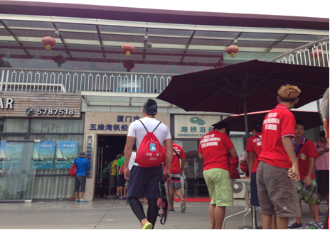 | 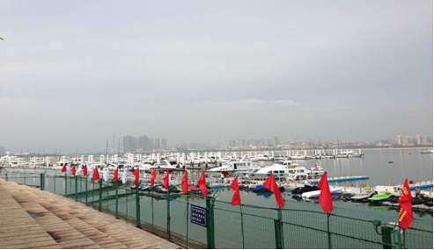
至五緣遊艇港室內會場參加賽前說明會 | 帆船賽邀請賽賽前現況
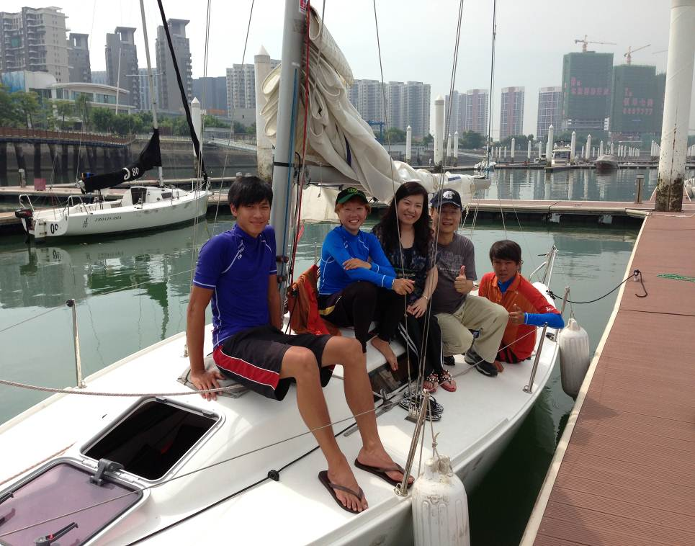 | 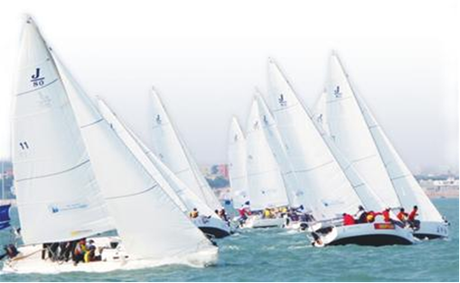
帆船賽賽前準備與他校交流合影 | 帆船賽邀請賽實況—高校組
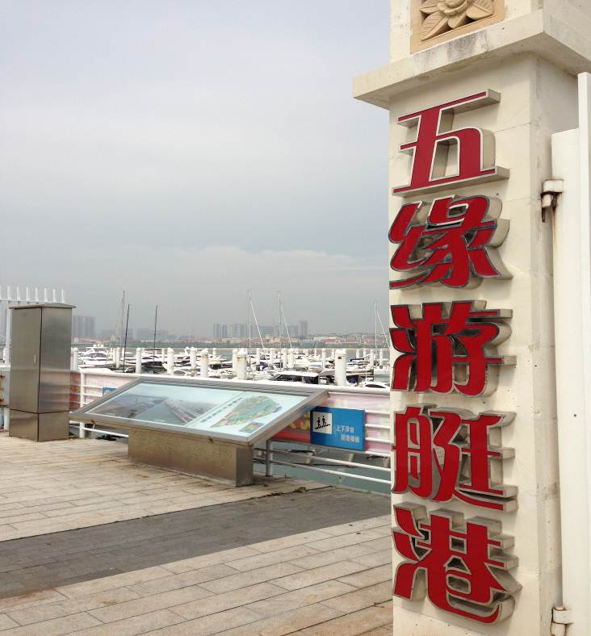 | 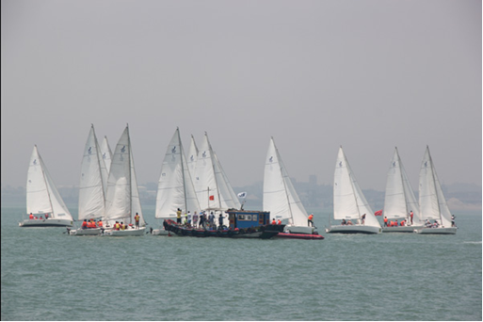
前往五緣遊艇港進行賽前準備 | 帆船賽邀請賽實況—大學生組

